Les-237
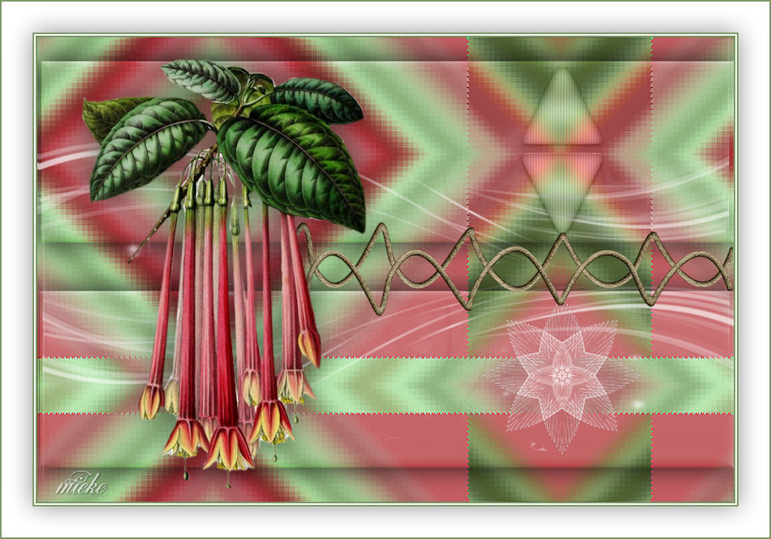
Materiaal
Filters
Filter---<I C Net Software> Filters Unlimited 2.0>---Simple---Zoom Out and Flip
filter---<I C Net Software> Filters Unlimited 2.0---Kiwi`s Oelfilter---Zig Zack

Kleuren
Voorgrondkleur #bcffbb ---Achtergrondkleur #769764
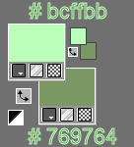
Verloop
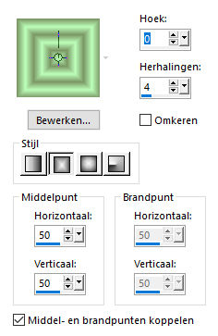
1.
Bestand---Nieuw---Nieuwe afbeelding
Afmetingen afbeelding. Breedte---900---Hoogte---600.

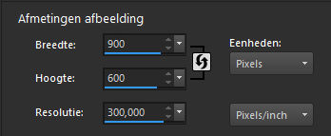
2.
Vul je werkvel met het verloop
3.
Selecties---Alles selecteren
Open--- 4lbs.png
Bewerken---Kopiëren
Bewerken---Plakken in selectie op je werkvel.
4.
Selecties---Niets selecteren
5.
Effecten---Afbeeldingseffecten---Naadloze herhaling---Voorinstelling---Standaard
6.
Aanpassen---Vervagen---Gaussiaanse vervaging---30.
7.
Filter---<I C Net Software> Filters Unlimited 2.0---Kiwi`s Oelfilter---Zig Zack---150-188---128---128
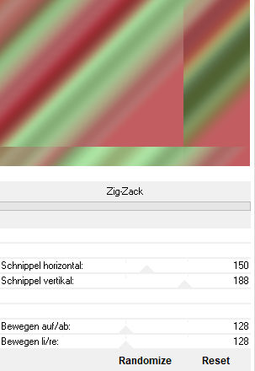
8.
Filter---<I C Net Software> Filters Unlimited 2.0---Kiwi`s Oelfilter---Zig Zack---2----2---128---128. Standaard
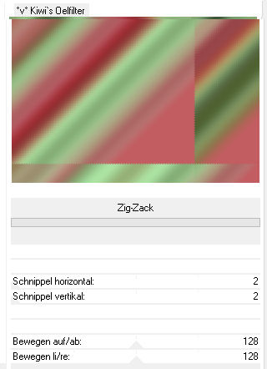
9.
Effecten---Randeffecten---Accentueren.
10.
Filter---<I C Net Software> Filters Unlimited 2.0>---Simple---Zoom Out and Flip
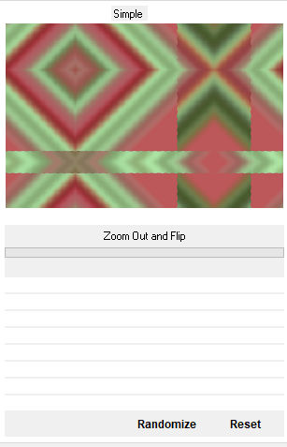

11.
Selecties---Selectie laden/opslaan---Selectie laden vanaf schijf--- sel-1-237-mb
Selecties---Laag maken van selectie
Selecties---Niets selecteren
12.
Effecten---3D effecten---Afschuining binnen---nummer 2---breedte-14-1-1-4-20-wit-20-50-30.OK
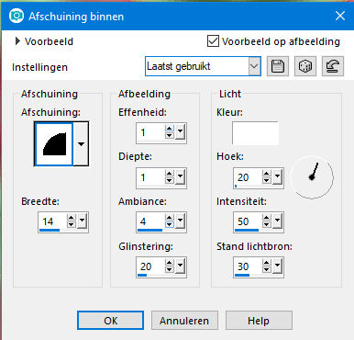
13.
Effecten---3D-effecten--- Slagschaduw--- 0---0---45---45. Kleur zwart.
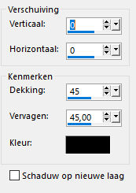
14.
Klik in je lagenpalet op deze laag---Zet Mengmodus op Luminantie
15.
Lagen---Nieuwe rasterlaag
Vul je werkvel met #ffffff (wit)
16.
Lagen---Nieuwe maskerlaag---Uit afbeelding---Kies--- masker-3
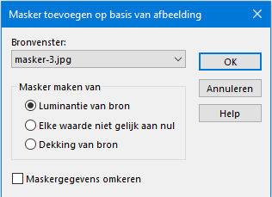
Lagen---Samenvoegen---Groep samenvoegen
17.
Open---deco-237
Bewerken---Kopiëren
Bewerken---Plakken als nieuwe laag op je werkvel
Verplaats met je verplaatsingsgereedschap (k op je toetsenbord). Positie X--617.00---Positie Y---33.00
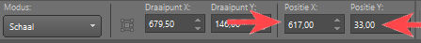
Klik in je lagenpalet op deze laag---Zet Mengmodus op Luminantie---oud.

18.
Open deco--- bloem-2
Bewerken---Kopiëren
Bewerken---Plakken als nieuwe laag op je werkvel
Verplaats met je verplaatsingsgereedschap (k op je toetsenbord). Positie X--576.00---Positie Y---335.00
19.
Open deco--- deco-3.png
Bewerken---Kopiëren
Bewerken---Plakken als nieuwe laag op je werkvel
Verplaats met je verplaatsingsgereedschap (k op je toetsenbord). Positie X--330.00---Positie Y---238.00
20.
Open deco--- 4lbs.png
Bewerken---Kopiëren
Bewerken---Plakken als nieuwe laag op je werkvel
Verplaats met je verplaatsingsgereedschap (k op je toetsenbord). Positie X--54.00---Positie Y---26.00
Effecten---3D-effecten--- Slagschaduw--- 0---0---45---45. Kleur zwart

Klik op de M op je toetsenbord
21.
Afbeelding---Randen toevoegen 2 pixels ---Donkere achtergrond kleur.
Afbeelding---Randen toevoegen 2 pixels ---Keur wit #ffffff
Afbeelding---Randen toevoegen 2 pixels ---Donkere achtergrond kleur.
Selecties---Alles selecteren
Afbeelding---Randen toevoegen 40 pixels --- Kleur wit #ffffff
Afbeelding---Randen toevoegen 2 pixels ---Donkere achtergrond kleur.
Effecten---3D-effecten--- Slagschaduw--- 0---0---45---45. Kleur zwart.
Selecties---Niets selecteren
Plaats je watermerk op een nieuwe laag
Opslaan als JPG

